المملكـة العـربية السعـودية |  | المادة: رياضيات
وزارة التعليم |  | الصف : الأول متوسط
الإدارة العامة للتعليم ....................... |  | الزمن: 45 دقيقة
مدرسة ...................... |  | عدد الأوراق : 2
اسئلة اختبار منتصف الفصل الدراسي الأول لعام 1447هـ

اسم الطالب | ....................................... | الصف | 11 | الدرجة المستحقة
 |  |  |  |  | 20

السؤال الأول اختر الإجابة الصحيحة لكل مما يلي :
 |  | تزداد كتلة مولود الحوت الأزرق حوالي 90 كجم يوميا ، فكم كيالو جرام تزداد ب 3 أيام ؟
 |  | أ | 90 كجم |  | ب |  | 120 كجم |  | ج |  | 180 كجم | د |  | 270 كجم
 |  | يكتب ⁴4 في صورة حاصل ضرب العامل في نفسه .
 |  | أ | 4 |  | ب |  | 1 × 4 |  | ج |  | 4× 4 × 4 × 4 | د |  | 1× 1 × 1 × 1
 |  | يمكننا كتابة 3 × 3 × 3 باستعمال الصيغة الأسية بالصورة التالية ...
 |  | أ | 4 |  | ب |  | ³3 |  | ج |  | ⁴3 | د |  | 4 ²
 |  | ³9 تقرأ بالصور التالية ما عـدا واحدة خاطئة هي .
 |  | أ | ثلاثة أس تسعة | ب |  | تسعة أس ثلاثة |  | ج |  | تسعة مرفوعة للقوة الثالثه |  |  | د |  | تسعة تكعيب
 |  | ما قيمة 10 ³ ؟
 |  | أ | 1000 |  | ب |  | 10 |  | ج |  | 100 | د |  | 10000
 |  | احسب قيمة العبارة الجبرية : 16 ÷ ب ، إذا كانت ب = 4
 |  | أ | 6 |  | ب |  | 4 |  | ج |  | 8 | د |  | 12
 |  | ما قيمة العبارة التالية 4 ÷ 2 – 1 + 7
 |  | أ | 7 |  | ب |  | 3 |  | ج |  | 8 | د |  | ــ 3
 |  | حل المعادلة 4ل = 32
 |  | أ | 8 |  | ب |  | 32 |  | ج |  | 64 | د |  | 128
 |  | عند استعمال خاصية التوزيع لإعادة كتابة العبارة : 7 ( 5 + 9 ) تكتب
 |  | أ | 7 × 5 × 9 |  | ب |  | 7 × 5 + 7× 9 |  | ج |  | 7× 9 – 7 × 5 | د |  | 7 × 5 – 7 × 9
 | 10 | أوجد قيمة العبارة التالية – 4 – – 3
 | 10 | أ | –4 – –3 = –1 |  | ب |  | –4 – 3 = – 7 |  | ج |  | – 4 + –3 = –7 | د |  | 4 – 3 = 1
 | 11 | النقطة (4 ، –5 ) تقع في الربع
 | 11 | أ | الأول |  | ب |  | الثاني |  | ج |  | الثالث | د |  | الرابع
السؤال الثاني ضع علامة ( ) أمام العبارة الصحيحة وعلامة ( × ) أمام العبارة الخاطئة فيما يلي:

5

أ | عندما يضرب عـددان أو أكثر أحدهما في الآخر لتكوين ناتج ضرب معين فإن هذه الأعـداد تسمى عـوامل
ب | تسمى الصيغة التي تكتب فيها الأعداد دون استعمال الأسس بالصيغة الأسية
ج | العبارة 6÷ ( 7 – 4 ) + 2 × 3 أول خطوتين للحل نضرب ثم نقسم
د | 9 س + 6 العامل للمتغير في العبارة الجبرية هو 9
هـ | المعادلة جملة تحتوي على عبارتين تفصل بينهما اشارة المساواة =

4
السؤال الثالث : أجب حسب المطلوب :
أكمل الجدول ثم حدد مجالها و مداها :
أ)
- أكتب عدداً صحيحًا ارتفاع المؤشر 45 نقطة

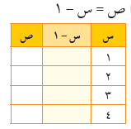
.....................................................

جـ) حدد النقطتين على المستوى الاحداثي
ل ( – 4 ، 3) ، ط ( 0، – 5)

مجال الدالة : { }
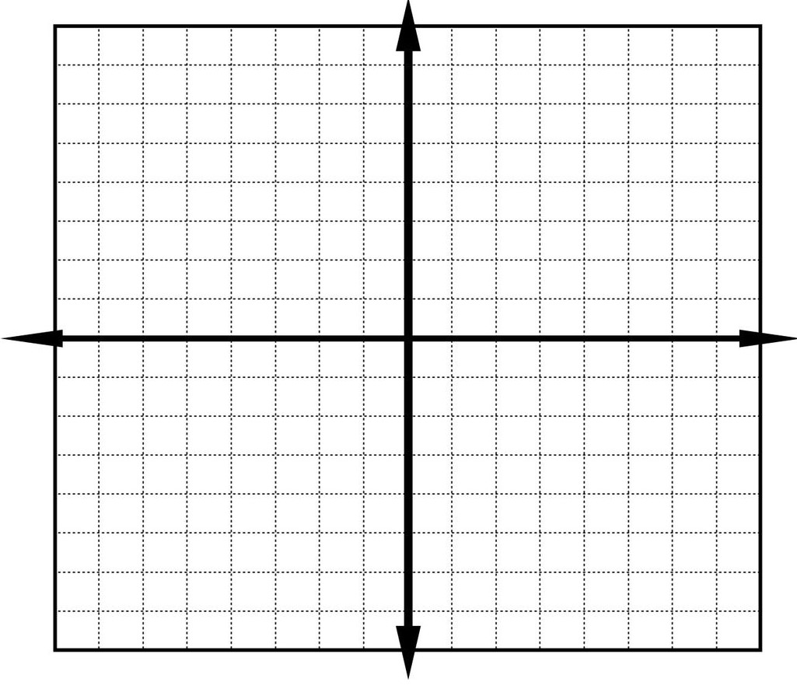
مدى الدالة : { }

- احسب ما يلي

8 – 3 =

– 7 – ( – 6) =


اختبار مادة الرياضيات للصف الأول المتوسط - الفصل (1) - لعام 1447 هـ

20

30
الطالب/ة: ............................................................................ الصف: .............................

السؤال الأول: ضع علامة ( ✓ ) أمام العبارة الصحيحة أو علامة ( ╳ ) أمام العبارة الخاطئة:  الصفحة (2) من (6) |  | العلامة
1 | خاصية العنصر المحايد الضربي هي أ + 0 = أ
2 | القوة الخامسة للعدد 7 يكتب ⁷5
3 | يكتب العدد ⁵2 في صورة ناتج ضرب العامل في نفسه على النحو: 2 × 2 ×2 × 2× 2
4 | العدد الذي إذا ضُرب في 3 واضيف الى ناتج الضرب 2 كان الناتج 11 هو 3
5 | بترتيب العمليات فإن ناتج: 3 × 2 + 8 ÷ 2 = 7
السؤال الثاني: لكل فقرة اربع بدائل واحدة منها صحيحة اختار الإجابة الصحيحة:
الصفحة (2) من (6)
1 | العدد التالي في النمط: 3، 12 ، 48 ، 192 ، ......
1 | أ | 768 | ب | 196 | جـ | 200 | د | 188
2 | يكتب 6 × 6 × 6 بالصيغة الأُسية على النحو:
2 | أ | 6 + 3 | ب | 6 × 3 | جـ | ⁶3 | د | ³6
3 | 12 ÷ (6 – 4) ² =
3 | أ | 36 | ب | 3 | جـ | 6 | د | 4
4 | إذا كانت ف = 64، فإن قيمة ف + 4 =
4 | أ | 16 | ب | 256 | جـ | 68 | د | 60
5 | حل المعادلة: $\frac{س}{٦}$ = ١١ ذهنياً هو:
5 | أ | $\frac{٦}{١١}$ | ب | $\frac{١١}{٦}$ | جـ | 5 | د | 66
6 | باستعمال خاصية التوزيع لكتابة عبارة مكافئة للعبارة: 8 (4 + 3) هي
6 | أ | 8 × 7 | ب | 8 (4) + 8 (3) | جـ | 8× 4 × 8 × 3 | د | 8 (4) + 3
7 | العدد الأكبر بين الأعداد: ²2 ، ⁹1 ، ⁴3 ، ²6
7 | أ | ²2 | ب | ⁹1 | جـ | ⁴3 | د | ²6
8 | يدور محرك سيارة 900 دورة في الدقيقة. ما عدد الدورات التي يدورها في الثانية الواحدة:
8 | أ | 900 × 60 | ب | 900 ÷60 | جـ | 900 + 60 | د | 900 – 60
يتبع
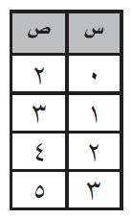
السؤال الثالث:
استعمل الجدول المجاور لإيجاد كل مما يلي:
المجال: .........................................
المدى: .........................................
معادلة الدالة (القاعدة): .....................................

الصفحة (2) من (6)

السؤال الرابع:
تستطيع عبير أن تحفظ 10 آيات من القران يومياً. أكمل جدول الدالَّة الذي يوضح عدد الآيات التي يمكن ان تحفظها عبير في: 5 أو10 أو15 يوماً؟
س |  | ص

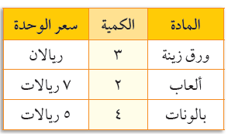
السؤال الخامس:
اشترت ليلى، ورق زينة وألعاب وبالونات. استعمل الجدول المجاور لتجد ما دفعته ليلى؟

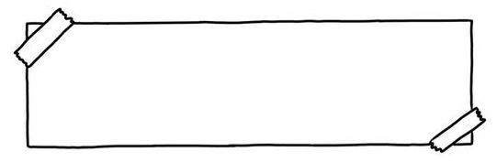
لا يحقق النجاح ويحافظ عليه.. إلا من يحاول ويستمر في المحاولة

اعداد/ سارة العتيبي


إدارة تعليم الصف : الاول المتوسط
مدرسة : المادة : رياضيات
التاريخ : / / 1447هـ
اختبار الفترة الاولى للفصل الدراسي الأول للعام الدراسي 1447هـ
الاسم : الفصل :
20

السؤال الأول :
اختر الإجابة الصحيحة لما يلي :
1/ قيمة 1 ³
أ ) 3 |  |  | ب) 1 |  |  | جـ) 2 |  |  |  | د) 4
2/ قيمة العبارة بترتيب العمليات 10 ÷ ( 6 - 4 ) =

أ ) 5 |  |  | ب) 2 |  |  | جـ) 7 |  |  |  | د) 6
3/ الصيغة الأسية للعبارة 3 × 3 × 3 × 3 =

أ ) ٣ × 4 |  |  | ب) 3 ⁴ |  |  | جـ) ٣ + ٤ |  |  |  | د) ٤ ³
4/ ناتج -5 + ( -6 ) =

أ ) -1 |  |  | ب) 11 |  |  | جـ) 1 |  |  |  | د) -11
5/ قيمة العبارة 4 ( 3 + 2 ) =

أ ) 20 |  |  | ب) 25 |  |  | جـ) 10 |  |  |  | د) 15
6/ ناتج -3 -4 =

أ ) 7 |  |  | ب) 1 |  |  | جـ) -7 |  |  |  | د) -1
7/ من الشكل المقابل احداثيات النقطة جـ هي :

أ ) ( -1 ، 4 ) |  | ب) ( 4 ، 1 ) |  |  | جـ) ( -2 ، 3 ) |  |  | د) ( 5 ، -2 )
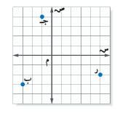

8/ من الشكل المقابل النقطة ب تقع في الربع :

أ ) الأول | ب) الثاني |  |  | جـ) الثالث |  |  | د) الرابع

السؤال الثاني : ضع علامة ( √ ) أمام العبارة الصحيحة وعلامة ( × ) أمام العبارة الخاطئة :
1- | الخطوات الأربع لحل المسألة هي : 1- افهم 2- خطط 3- حل 4- تحقق
2- | 5 + ( -5 ) = 10
3- | يسمى المقدار ن + 2 عبارة جبرية
4- | 3 ( س + 4 ) = 3س + 12
5- | خسارة 3 ريال تكتب كعدد صحيح +3
6- | في جدول الدالة تسمى مجموعة قيم المدخلات بالمدى

السؤال الثالث :
( أ )- احسب قيمة العبارات التالية ، اذا كانت أ = -5 ، ب = 4
$\frac{أ - ب}{3}$ -2 ب

( ب )- ضع إشارة > أو < أو = لتصبح الجمل التالية صحيحة :

| 8 | | -6 | -4 4 | -3 | 3

انتهت الأسئلة خالد
المملكة العربية السعودية  وزارة التعليم  إدارة التعليم بمنطقة  مكتب التعليم  متوسطة |  | الصف: أول متوسط  المادة: رياضيات  اختبار منتصف الفصل الدراسي الأول  التاريخ: / / 1447هـ

الاسم :
20 درجة

السؤال الأول / اختر الإجابة الصحيحة لكل فقرة:

 | يدور محرك سيارة 180 دورة بالدقيقة فكم يدور بالثانية
 | أ | 3 دورات | ب | 6 دورات | جـ | 4 دورات | د | 5 دورات

 | قيمة العبارة 2 ³ =
 | أ | 8 | ب | 4 | جـ | 16 | د | 10

 | اكتب 6 ⁴ على صورة ضرب العامل في نفسه =
 | أ | ٦×٦ ×٦×٦ | ب | 4×4 ×4×4 | جـ | 6+4 | د | 6×4

 | قيمة العبارة بترتيب العمليات ١٠+ ٨ ÷٢- ٦ =
 | أ | 8 | ب | 5 | جـ | 6 | د | 4

 | إذا كانت ص =3 ${}_{}^{٢}ص$ قيمة العبارة 15 -
 | أ | 9 | ب | 6 | جـ | 7 | د | 8

 | حل المعادلة ب - ٥ = 20 ، ب =
 | أ | 22 | ب | 25 | جـ | 20 | د | 17

 | حل المعادلة ٣س = ١٥ ، س =
 | أ | 7 | ب | 5 | جـ | 6 | د | 4

 | العبارة المكافئة باستعمال خاصية التوزيع ٣ ( ٧ + ٢ ) =
 | أ | ٢١+2 | ب | ٢١+6 | جـ | 21+5 | د | 10 + 6

 | ناتج 15 + 9 + (-٩) =
 | أ | صفر | ب | -18 | جـ | 15 | د | 24

 | قيمة العبارة $\left| \text{1-} \right|$ + $\left| \text{6-} \right|$ =
 | أ | -7 | ب | -5 | جـ | 7 | د | 5

 | ناتج الطرح 30 - ( - 14 ) =
 | أ | 16 | ب | -16 | جـ | 44 | د | -44

 | إذا كانت أ = 6 ، ب = -12 فإن قيمة أ + ب =
 | أ | -18 | ب | 18 | جـ | -6 | د | 6

 | ناتج القسمة 20 ÷ 4 =
 | أ | 6 | ب | 3 | جـ | 4 | د | 5

 | قيمة العبارة ٨ + ( ٥ - ٢ ) =
 | أ | 13 | ب | 3 | جـ | 6 | د | 11

 | ناتج الجمع (-٥) +(-٧) =
 | أ | 12 | ب | -2 | جـ | 2 | د | -12

 | 3+( 7+5) = (3+7) +5 تسمى خاصية
 | أ | التوزيع | ب | العنصر المحايد | جـ | الابدال | د | التجميع

 | ناتج الضرب -6 × -6 =
 | أ | 30 | ب | -36 | جـ | 36 | د | -30

 | الصيغة الأسية للعبارة 10 × 10 × 10 =
 | أ | $${}_{}^{١٠}٣$$ | ب | $${}_{}^{٣}٣$$ | جـ | $${}_{}^{٣}{١٠}$$ | د | $${}_{}^{١٠}{١٠}$$

 | العدد التالي في النمط 1 ، 3 ، 6 ، 10 ، 15 ، .....
 | أ | 20 | ب | 18 | جـ | 21 | د | 22

 | حل المعادلة $\frac{د}{9}$ = 6
 | أ | 42 | ب | 48 | جـ | 54 | د | 63

 | إذا كانت س = -28 ، ص = 4 فإن قيمة س ÷ ص =
 | أ | -9 | ب | -7 | جـ | -8 | د | 5

 | يخصم مصرف مبلغا قدره 10 ريالات شهريا من حساب علي لصالح جمعية الأيتام مالعدد الصحيح الذي يعبر عن الخصم في سنة واحدة؟
 | أ | -110 | ب | -120 | جـ | -100 | د | -130

 | تتراوح درجات الحرارة على سطح البحر بين -2 ˚س إلى 31 ˚س الفرق بين درجتي الحرارة ؟
 | أ | 29 | ب | 33 | جـ | -29 | د | -33

 | اكتب العبارة 48 مترا تحت سطح البحر كعدد صحيح
 | أ | 48 | ب | - 48 | جـ | $$\left|\text{48 }\right|$$ | د | + 48

 | تكتب العبارة ( أقل من عدد بخمسة يساوي 31 ) على صورة معادلة
 | أ | س - 5 =31 | ب | س + 5 =31 | جـ | س ÷ 5 =31 | د | 5س =31

 | تكتب العبارة ( عشرة أمثال عدد الطلبة يساوي 280 ) على صورة معادلة
 | أ | 10ص=280 | ب | 10÷ ص= 280 | جـ | 10+ ص=280 | د | 10 - ص= 280

 | تكتب العبارة ( مثلا عدد البرتقالات ) على صورة عبارة جبرية
 | أ | 2 ب | ب | 2 + ب | جـ | 2 - ب | د | ب ÷ 2

 | حل المعادلة س + 6 = 9
 | أ | م = 3 | ب | م = 6 | جـ | م = 7 | د | م = 8

 | حل المعادلة 6س = 30
 | أ | س = 7 | ب | س = 5 | جـ | س = 4 | د | س = 6

 | حل المعادلة 3ص + 2 = 20
 | أ | ص = 5 | ب | ص = 6 | جـ | ص = 7 | د | ص = 4

 | أوجد مساحة غرفة طولها 5م وعرضها 4م
 | أ | 25 م² | ب | 20 م² | جـ | 18 م² | د | 16 م²

 | أوجد محيط حديقة مستطيلة الشكل طولها 12م وعرضها 8م
 | أ | 32 م | ب | 40 م | جـ | 44 م | د | 36 م
5 درجات

السؤال الثاني/ ضع إشارة > أو < أو = لتصبح الجملة صحيحة:

أ) | -2 |  | 8

ب) | 0 |  | -10

جـ) | -4 |  | -6

د) | $$\left|\text{12-}\right|$$ |  | $$\left|\text{12}\right|$$

ه) | $$\left|\text{٩}\right|$$ |  | $$\left|\text{12-}\right|$$

4 درجات

السؤال الثالث / أكمل الجدول ثم اكتب مجال الدالة و مداها :
ص = س + 3
س | س + 3 | ص
0
1
2
3

المجال = } ، ، ، {

المدى = } ، ، ، {

‌أرجو لك التوفيق والنجاح

السؤال الأول : اختر الإجابة الصحيحة فيما يلي :
قيمة العبارة س – ١ اذا كانت س = ٨ هي :
أ ) ٨ ب) ٩ ج ) ١٠ د ) ٧

٤ ^{٣} تكتب على الشكل :
أ ) ٤+٤+٤ ب ) ٤×٤×٤ ج ) ٤×٣ د ) ٣×٣×٣×٣
حل المعادلة : ٢ط +٣ = ١٣
أ ) ٦ ب ) ٤ ج ) ٥ د ) ٣
تحرك العصافير الطنانة أجنحتها ٥٠ مرة بالثانية فكم مرة تحركها الدقيقة ؟
أ ) ٣٠٠ ب ) ٣٠٠٠ ج ) ٣٥٠ د ) ٥٠
ثلاثة تربيع قيمتها :
أ ) ٦ ب ) ١٢ ج ) ٩ د ) ٢٧
السؤال الثاني :
أ – باستعمال خاصية التوزيع احسب مايلي : ب – احسب قيمة العبارة التالية اذا كانت ل=٣ ، و=٢
٤ (٣ + ٢) ٢ل + ٣و

س | ٤س | ص
١
٢
٣
٤
ج – أكمل الفراغ بذكر الخاصية المستعملة : د – أكمل الجدول التالي : واذكر المجال والمدى :
ل+ع+ن=ع+ل+ن ..................... ..................... المجال هو} .... ، ... ، .... ، ... {
ل+(ع+ن)=(ل+ع)+ن ..................... ..................... المدى هو} .... ، ... ، .... ، ... {
ل ×1 = ل ..................... .....................

انتهت الأسئلة ارجو لكم دوام التوفيق

وزارة التعليم  إدارة التعليم |  | الصف: أول متوسط  المادة: رياضيات
اختبار الفترة الفصل الدراسي الأول 1447هـ

اسم الطالبه:

20 درجة
السؤال الأول: اختر الإجابة الصحيحة لكل فقرة:

1 | قيمة ${}_{}^{٣}٢$ =
 | أ | 8 | ب | 4 |  | جـ |  | 16 |  |  | د |  | 10
2 | تكتب ${}_{}^{٤}٦$على صورة ضرب العامل في نفسه =
 | أ | 6 + 4 | ب | ٦×٦ ×٦×٦ |  | جـ |  | 4×4 |  |  | د |  | 6×4
3 | قيمة العبارة بترتيب العمليات 8+ ( 5 – 2 ) =
 | أ | 3 | ب | 8 |  | جـ |  | 11 |  |  | د |  | 4
4 | احسبي قيمة العبارة أ + 7 إذا كانت أ =٣
 | أ | 6 | ب | 18 |  | جـ |  | 24 |  |  | د |  | 10
5 | حل المعادلة ب + ٥ = 20 ، ب =
 | أ | 15 | ب | 10 |  | جـ |  | 3 |  |  | د |  | 23
6 | العبارة المكافئة باستعمال خاصية التوزيع للعبارة العددية ٣ ( ٧ + ٢ ) =
 | أ | ٢١+2 | ب | ٢١+6 |  | جـ |  | 7+6 |  |  | د |  | 2+٧
7 | قيمة المطلقه للعدد | - 6| =
 | أ | 4 |  | ب | 8 |  | جـ |  | 6 | د |  | 7
8 | العنصر المحايد لعملية الجمع هو :
 | أ | 1 |  | ب | 2 |  | جـ |  | -8 | د |  | 0
9 | في العباره 1+ 2= 2+1 تسمى الخاصيه
 | أ | الإبداليه |  | ب | التجميعية |  | جـ |  | العنصر المحايد | د |  | توزيع الضرب على الجمع
10 | الخطوه الأولى عند حساب ترتيب العمليات
 | أ | الجمع والطرح بالتريب من اليمين لليسار |  | ب | فك الأقواس |  | جـ |  | فك الأسس | د |  | الضرب والقسمة بالترتيب من اليمين لليسار

السؤال الثاني: ضع علامة ( √ ) أمام العبارة الصحيحة وعلامة ( × ) أمام العبارة الخاطئة:
1 | ٤(٣+٥) = ٤×3 + 4×5 تسمة خاصية توزيع الضرب على الجمع
2 | العنصر المحايد لعملية الضرب هو الواحد
3 | المتغير هو رمز يمثل كمية غير معلومه
4 | تسمى مجموعة قيم المدخلات المجال وتسمى مجموعة قيم المخرجات المدى
5 | القيمة المطلقة للعدد |- ٩| = + ٩
6 | المستوى الإحداثي يتكون من تقاطع خطي اعداد متعامدين هما المحور السيني والمحور الصادي
7 | العدد الصحيح الذي يعبر عن سحب بنكي بمقدار ٧٥ ريال هو +75
8 | خسارة 3 ريالات تكتب كعدد صحيح + 3

السؤال الثالث: أ / ضع إشارة > أو < أو = لتصبح كل جملة صحيحة:
أ | 8 |  | -2 |  | ب | -5 |  | -10

ب / اكملي جدول الدوال وحددي المجال والمدى
ص = 2+س
س | 2+س | ص
١
٢

المجال =

المدى =

انتهت الأسئلة ،،، أرجو لكم التوفيق والنجاح

